Manual de Usuario: Aplicación Móvil PacketWorld
Rol: Conductor

1. Introducción
La aplicación móvil de PacketWorld es la herramienta principal para los conductores en ruta. Permite la visualización de la hoja de ruta en tiempo real, la búsqueda de envíos específicos y la actualización del estatus de entrega directamente desde el campo, asegurando que el sistema central esté siempre sincronizado.

2. Acceso al Sistema

2.1 Pantalla de Inicio de Sesión
Al abrir la aplicación, se presentará la pantalla de acceso corporativa.
Instrucciones:
- Ingrese su Número de Personal (ej. DRIVER001).
- Ingrese su Contraseña.
- Presione el botón "Iniciar Sesión".
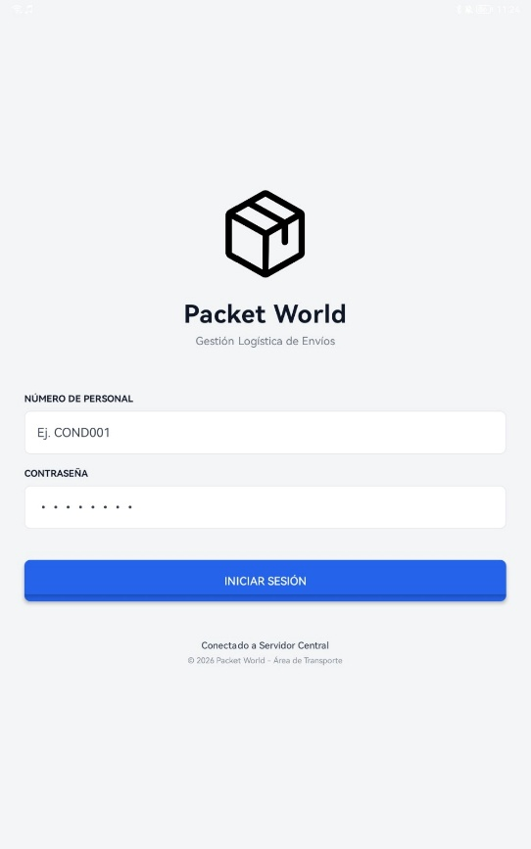

3. Pantalla de Inicio (Home)
Una vez autenticado, visualizará su panel de control personal.
Elementos visibles:
- Identidad Corporativa: Logotipo de PacketWorld.
- Registro de Acceso: Fecha y hora exacta en la que inició su jornada.
- Tarjeta de Perfil: Muestra su fotografía, nombre completo, ID personal y el identificador de la unidad (vehículo) que tiene asignada.
- Acceso Directo: Botón principal para ir directamente a la gestión de envíos.
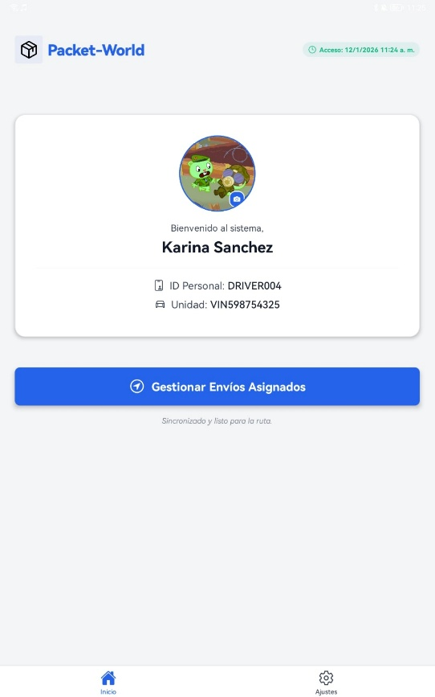

4. Gestión de Envíos (Hoja de Ruta)

4.1 Lista de Envíos
Esta pantalla muestra todos los paquetes que el sistema central le ha asignado para su entrega.
Funcionalidades:
- Sincronización Automática: La lista se actualiza cada vez que usted abre esta pantalla.
- Refresco Manual: Deslice el dedo hacia abajo (Pull to Refresh) para forzar una actualización de datos.
- Código de Colores: Los estatus se identifican visualmente (Verde: Entregado, Amarillo: En tránsito, Rojo: Detenido/Cancelado).
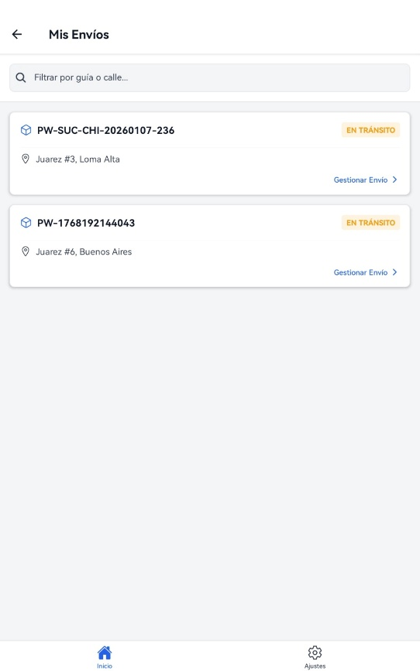
[Captura de pantalla: Pantalla de Mis Envíos mostrando la lista de tarjetas]

4.2 Barra de Búsqueda y Filtros
Para localizar rápidamente un paquete sin necesidad de desplazarse por toda la lista:
- Escriba el Número de Guía (completo o parcial).
- O escriba el nombre de la Calle de Destino.
- La lista se filtrará automáticamente en tiempo real.
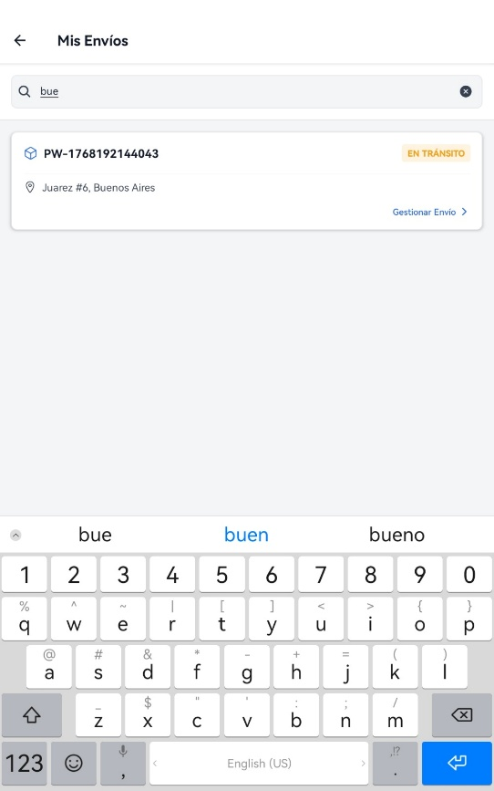

5. Detalles del Envío
Al seleccionar un envío de la lista, accederá a la información exhaustiva para realizar la entrega.
Información disponible:
- Destinatario: Nombre completo y dirección detallada (Calle, Número, Colonia, CP).
- Contenido: Lista de paquetes incluidos con sus dimensiones y peso.
- Log de Eventos: Historial completo de movimientos del paquete.
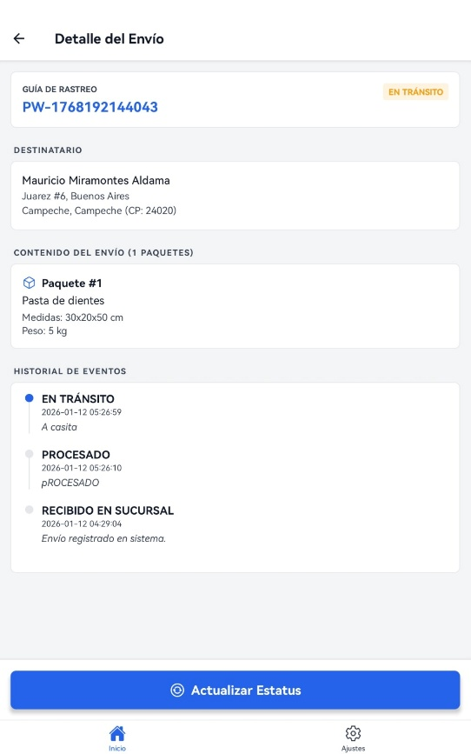

6. Actualización de Estatus
Esta es la función crítica para reportar el progreso de la entrega.
Pasos para actualizar:
- En la pantalla de detalles, presione "Actualizar Estatus".
- Se desplegará un modal con las opciones permitidas para conductores (En tránsito, Entregado, Detenido, Cancelado).
- Comentarios: Si el estado es "Detenido" o "Cancelado", es obligatorio escribir el motivo del inconveniente.
- Presione "Confirmar". El sistema guardará la hora y su ID automáticamente.
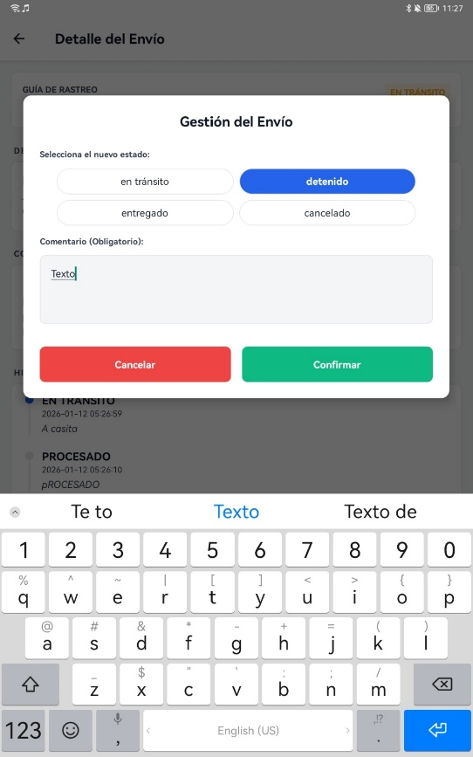

7. Configuración y Seguridad

7.1 Ajustes de Apariencia
En la pestaña de "Ajustes", puede activar el Modo Oscuro para reducir la fatiga visual durante entregas nocturnas.
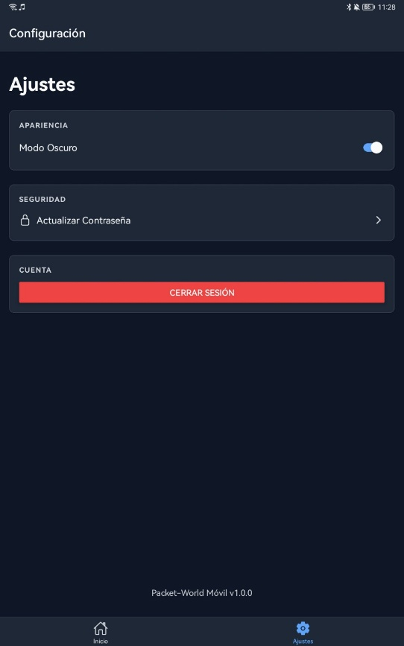

7.2 Cambio de Contraseña
Por seguridad, puede actualizar su contraseña en cualquier momento:
- Ingrese su contraseña actual.
- Ingrese la nueva contraseña (mínimo 4 caracteres).
- Confirme la nueva contraseña y presione "Confirmar Cambio".
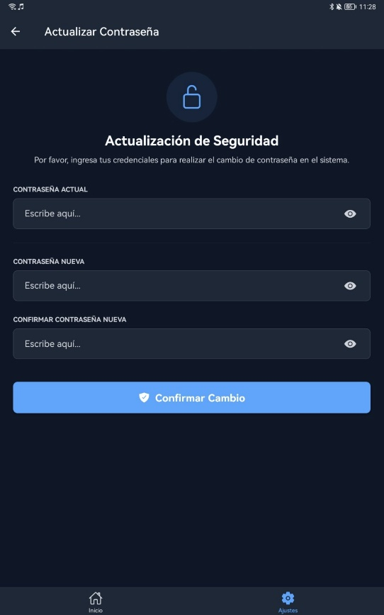

7.3 Perfil y Fotografía
Desde la pantalla de Inicio o Ajustes, puede acceder a su perfil:
- Visualice sus datos laborales (ID, Cargo, Sucursal).
- Actualizar Foto: Presione su foto actual para abrir la cámara o galería y subir una nueva imagen al servidor central.
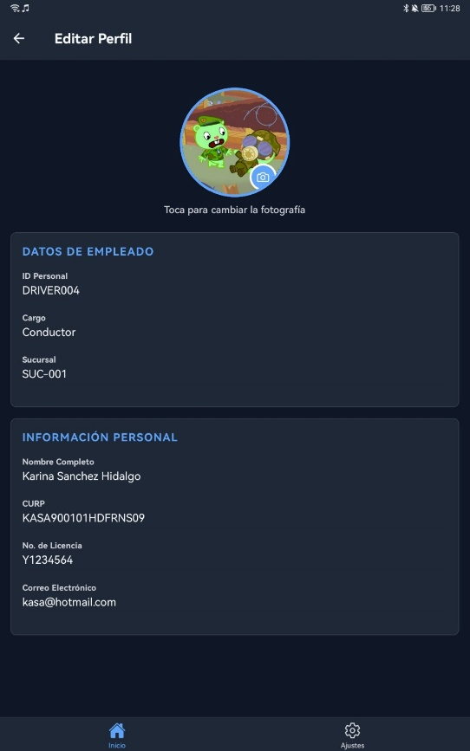

8. Soporte y Cierre de Sesión
Para finalizar su jornada, diríjase a la pestaña de Ajustes y presione el botón rojo "Cerrar Sesión". Esto protegerá su cuenta y los datos de la empresa.

Manual de Usuario: Aplicación Web PacketWorld

1. Introducción
El sistema de Rastreo de Envíos Packet World permite consultar el estado de un envío usando un número de guía, sin necesidad de registrarse ni iniciar sesión.

2. Formato de la Guia
El número de guía siempre tiene el mismo formato:
PW-XXXXXXXXXXXXX
Empieza con PW-
Continúa con 13 números
Ejemplo:
PW-1765839605603

3. Cómo rastrear un envío
- Entra a la página principal del sistema.
- Escribe tu número de guía en el campo de búsqueda.
- Da clic en el botón Rastrear.
- Espera unos segundos mientras se carga la información.
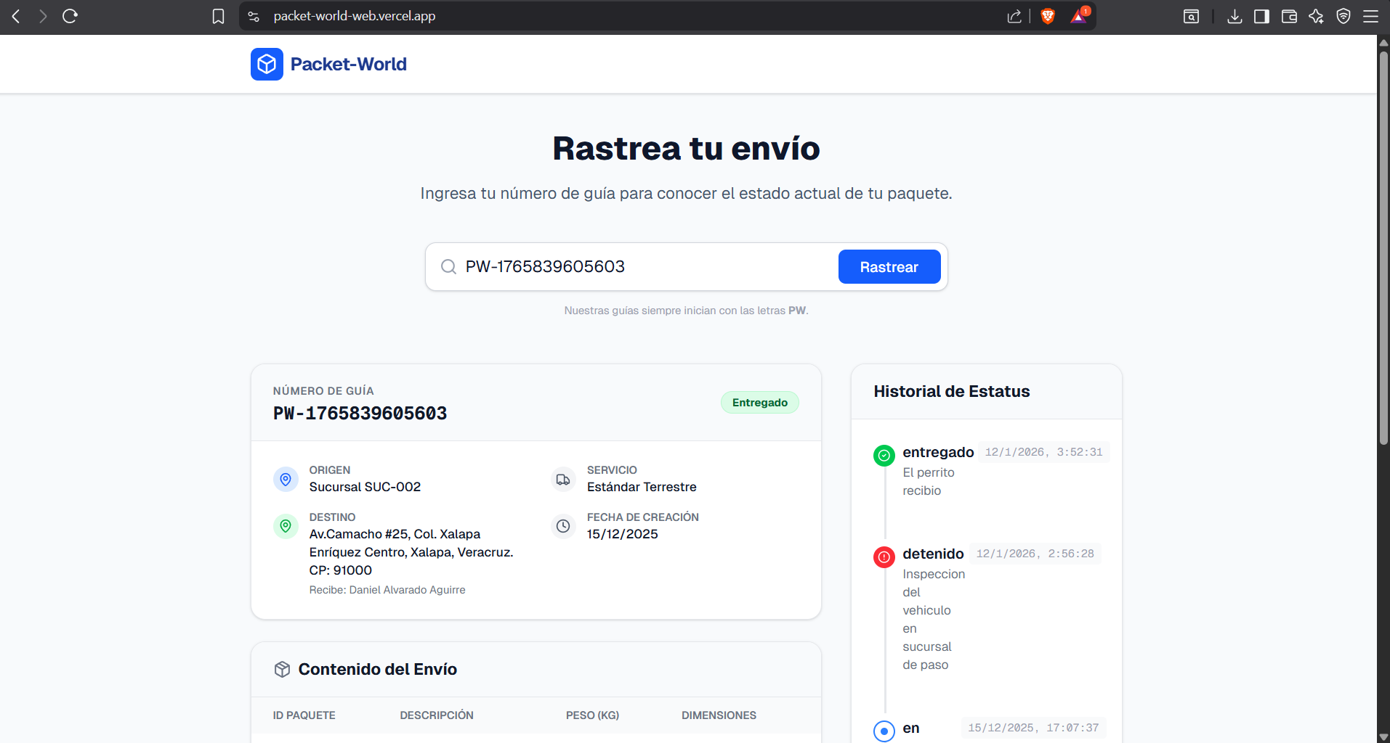

© 2026 PacketWorld - Todos los derechos reservados.

